**МБДОУ детский сад комбинированного вида №5 «Берёзка»**

**г. Белогорска Республики Крым**

**Конспект занятия по развитию речи,**

**художественной литературы и ИЗО**

**«ЛЕКСИЧЕСКИЕ ИГРЫ»**

***в подготовительной к школе группе «Игрушки»***

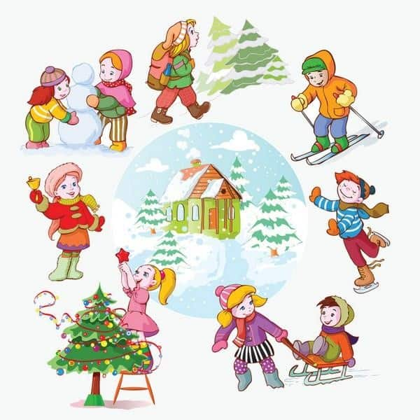

**Воспитатель:** **Вартанова И.Н**

**15 февраля 2023 г.**

**Цель**: обогащать и активизировать речь детей, совершенствовать слуховое внимание, использовать инновационные технологии.

**Задачи:**

***Образовательные:*** познакомить со словацкой сказкой в обработке С. Маршака; уточнить и закрепить знания детей о месяцах года; продолжать работу по обогащению активного словаря; формировать грамматический строй речи.

***Развивающие***: развивать умение, подбирать признаки предметов; развивать связную речь; развивать наглядно- образное мышление.

***Воспитательные:*** воспитывать командный дух, интерес к творчеству.

**Ход занятия:**

1. Организационный момент:

**Воспитатель**: Ребята, вы любите играть? (ответ детей) Я предлагаю вам поиграть. А вот на какую тему будут игры, вы сейчас сами отгадаете:

Запорошила дорожки,

Разукрасила окошки,

Радость детям подарила

И на санках прокатила.

**Ответ детей**: Зима!

1. Включение детей в мотивацию занятия:

Почему мы любим зиму? ***(ответы детей)***

**Игровое упражнение «Доскажи словечко»**

*Воспитатель читает загадку, дети договаривают слово-отгадку.*

Тихо, тихо, как во сне,

Падает на землю ….(снег).

С неба все скользят пушинки –

Серебристые…. (снежинки).

На поля и на лужок

Все снижается ….(снежок).

Вот веселье для ребят –

Все сильнее (снегопад).

Все бегут вперегонки,

Все хотят играть в …. (снежки).

Словно в белый пуховик

Нарядился… (снеговик).

Рядом снежная фигурка –

Это девочка …(снегурка).

На снегу – то посмотри?-

С красной грудкой… (снегири).

Словно в сказке, как во сне,

Землю всю украсил… (снег).

**Воспитатель**: На какое слово похожи все отгаданные слова? (снег). Все слова образованы от слова снег. А теперь назовите слова от слова «зима».

**Игра «Назови слова»**

*Дети называют слова, образованные от общего слова «зима».*

Зима: зимний, зимующие, зимовье, зимовка.

**Игра «Один- много»**

*Воспитатель бросает мяч детям по очереди, называет слово, а ребёнок бросает мяч обратно и называет слово во множественном числе.*

Снежок – …снежки

Снеговик – … снеговики

Метель –…метели

Снежинка – …снежинки

Льдинка –… льдинки

Мороз – … морозы.

**Игра «Кто быстрее»**

*Дети делятся на две команды. Воспитатель задаёт вопросы, какая команда быстрее даёт правильный ответ, та получает фишки.*

- сколько месяцев в году?

- какой месяц начинает год?

- какой месяц заканчивает год?

- в каком зимнем месяце отмечают День Защитников Отечества?

- какой месяц между Ноябрём и Январём?

- какой месяц перед Мартом?

- сколько всего зимних месяцев?

- какой месяц идёт за Декабрём?

3. Чтение отрывков из сказки «Двенадцать месяцев»

В одной маленькой деревушке жила злая и скупая женщина с дочкой и падчерицей. Дочку она любила, а падчерица ничем ей не могла угодить.

Что ни сделает падчерица — всё не так, как ни повернётся — всё не в ту сторону. Дочка по целым дням на перине валялась да пряники ела, а падчерице с утра до ночи и присесть некогда было: то воды натаскай, то хворосту из лесу привези, то бельё на речке выполощи, то грядки в огороде выполи. Знала она и зимний холод, и летний зной, и весенний ветер, и осенний дождь. Потому-то, может, и довелось ей однажды увидеть все двенадцать месяцев разом.

Была зима. Шёл январь месяц. Снегу намело столько, что от дверей его приходилось отгребать лопатами, а в лесу на горе деревья стояли по пояс в сугробах и даже качаться не могли, когда на них налетал ветер. Люди сидели в домах и топили печки. В такую-то пору, под вечер, злая мачеха приоткрыла дверь, поглядела, как метёт вьюга, а потом вернулась к тёплой печке и сказала падчерице:

— Сходила бы ты в лес да набрала там подснежников. Завтра сестрица твоя именинница.

Посмотрела на мачеху девочка: шутит она или вправду посылает её в лес? Страшно теперь в лесу! Да и какие среди зимы подснежники! Раньше марта месяца они и не появятся на свет, сколько их ни ищи. Только пропадёшь в лесу, увязнешь в сугробах. А сестра говорит ей:

— Если и пропадёшь, так плакать о тебе никто не станет! Ступай да без цветов не возвращайся. Вот тебе корзинка.

Заплакала девочка, закуталась в рваный платок и вышла из дверей.

**Вопросы к детям (по очереди командам):**

* Кто был трудолюбивый, а кто ленивый? (падчерица – трудолюбивая, а дочка – ленивая)
* Кто послал падчерицу в лес за подснежниками? (мачеха)
* Зачем мачехе понадобились подснежники? ( на именины для своей дочери)
* Какое было время года? (зима)
* Какой месяц? (январь)

Вот и лес. Тут уж совсем темно — рук своих не разглядишь. Села девочка на поваленное дерево и сидит. Всё равно, думает, где замерзать. И вдруг далеко меж деревьев сверкнул огонёк — будто звезда среди ветвей запуталась.

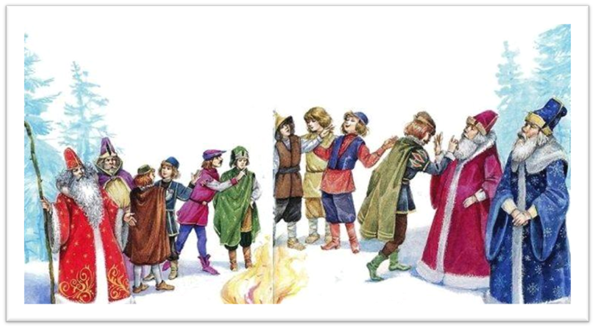Поднялась девочка и пошла на этот огонёк. Тонет в сугробах, через бурелом перелезает. «Только бы, — думает, — огонёк не погас!» А он не гаснет, он всё ярче горит. Уж и тёплым дымком запахло, и слышно стало, как потрескивает в огне хворост. Девочка прибавила шагу и вышла на полянку. Да так и замерла.

Светло на полянке, точно от солнца. Посреди полянки большой костёр горит, чуть ли не до самого неба достаёт. А вокруг костра сидят люди — кто поближе к огню, кто подальше. Сидят и тихо беседуют. Смотрит на них девочка и думает: кто же они такие? На охотников будто не похожи, на дровосеков ещё того меньше: вон они какие нарядные — кто в серебре, кто в золоте, кто в зелёном бархате. Стала она считать, насчитала двенадцать: трое старых, трое пожилых, трое молодых, а последние трое — совсем ещё мальчики. Молодые у самого огня сидят, а старики — поодаль.

И вдруг обернулся один старик — самый высокий, бородатый, бровастый — и поглядел в ту сторону, где стояла девочка. Испугалась она, хотела убежать, да поздно. Спрашивает её старик громко:

— Ты откуда пришла, чего тебе здесь нужно? Девочка показала ему свою пустую корзинку и говорит:

— Нужно мне набрать в эту корзинку подснежников. Засмеялся старик:

— Это в январе-то подснежников? Вон чего выдумала!

— Не я выдумала, — отвечает девочка, — а прислала меня сюда за подснежниками моя мачеха и не велела мне с пустой корзинкой домой возвращаться.

Тут все двенадцать поглядели на неё и стали между собой переговариваться.

**Вопросы к детям (по очереди командам):**

* Кого встретила девочка возле костра? (12 месяцев)
* Какие месяцы были одеты в серебро? (зимние)
* Могут ли все месяцы одновременно встретиться? (нет, месяцы сменяют друг друга)
* Могут ли зимой расти подснежники? (нет, они растут весной, в марте)

**Физкультурная минутка: «Зима»**

Мы зимой в снежки играем, мы играем. (*имитация лепки снежков)*

По сугробам мы шагаем, мы шагаем. (*шагаем, высоко поднимая колени)*

И на лыжах мы бежим, мы бежим. *(пружинистые движения на месте, широкие взмахи руками, руки согнуты в локтях)*

На коньках по льду скользим, мы скользим. *(плавные пружинистые движения руки согнуты в локтях)*

И Снегурочку лепим мы, лепим мы. (*соответствующие движения)*

Гостью-зиму любим мы, любим мы. *(развести руки в поклоне и поставить на пояс)*

**Игра «Соседи месяцев»**

*Воспитатель называет месяц, а дети должны назвать месяцы – соседи.*

***Первой команде:***

- Январь- Февраль – Март

- Ноябрь – Декабрь – Январь

***Второй команде:***

-Октябрь –Ноябрь -Декабрь

-Февраль –Март –Апрель.

**Игра «Назови лишнее слово?»**

***Первой команде:***

- мороз – сосулька – купальник – снеговик;

- лыжи – вьюга – снежинка – грибы.

***Второй команде:***

- листопад – санки – пурга – метель;

- новогодняя ёлка – Январь – лёд – ландыши.

**Игровое упражнение «Зашифрованное слово»**

*Дети расставляют картинки с буквами по цифрам, которые на них изображены и получают слово.*

***Первой команде***: У-2, А-4, Ш-1, Б-3.

***Второй команде***: Н-2, С-1, Г-4, Е-3.

**Упражнение «Составь предложение по схеме»**

*Дети составляют предложение по схеме из 4-х слов:*

**.**

*Первая команда – со словом* «ЗИМА».

*Вторая команда – со словом* «СНЕГ».

**Рисование «Зимний лес»**

*Дети под музыку красками рисуют пейзаж зимнего леса.*

4.Рефлексия:

**Воспитатель**: Сегодня мы много играли. Ваши команды заработали много баллов. И победила у нас дружба! Поэтому вы все заслужили угощение от Зимы. (*Вручение угощений – медалек*)

* Какая тема была у нашего сегодняшнего занятия? *(ответ детей: зима)*
* Что мы сегодня делали? *(ответы детей: играли в слова, слушали сказку, составляли предложения, рисовали и т.п.)*
* Что вам сегодня понравилось больше всего? (*ответы детей)*

